Подкожная инъекция, техника, места вкола
Техника выполнения подкожной инъекции:
Цель: лечебная, профилактическая
Показания: определяет врач
Подкожная инъекция более глубокая, чем внутрикожная, и производится на глубину 15 мм.
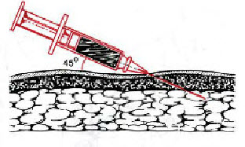
Рис. Подкожная инъекция: положение иглы.
Подкожная клетчатка имеет хорошее кровоснабжение, поэтому лекарства всасываются и действуют быстрее. Максимальный эффект подкожно введенного лекарства настает обычно через 30 мин.
Места вкола при подкожной инъекции: верхняя треть наружной поверхности плеча, спина (подлопаточная область), переднебоковая поверхность бедра, боковая поверхность брюшной стенки.
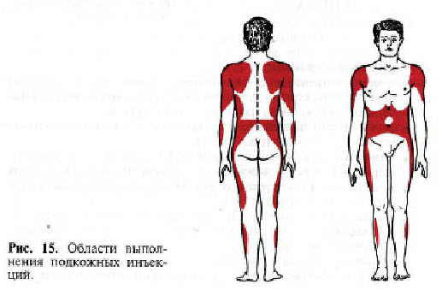
Подготовьте оснащение:
- мыло, индивидуальное полотенце, перчатки, маску, кожный антисептик (например: Лизанин, АХД-200 Специаль)
- ампулу с лекарственным препаратом, пилочку для вскрытия ампулы
- стерильный лоток, лоток для отработанного материала
- одноразовый шприц объемом 2 - 5 мл, (рекомендуется игла диаметром 0,5 мм и длиной 16 мм)
- ватные шарики в 70 % спирте
- аптечку « Анти - ВИЧ», а также емкости с дез. растворами (3 % р-ром хлорамина, 5 % р-ром хлорамина), ветошь
Подготовка к манипуляции:
1. Объясните пациенту цель, ход предстоящей манипуляции, получите согласие пациента на выполнение манипуляции.
2. Обработайте руки на гигиеническом уровне.
3.Помогите пациенту занять нужное положение.
Алгоритм выполнения подкожной инъекции:
1. Проверьте срок годности и герметичность упаковки шприца. Вскройте упаковку, соберите шприц и положите его в стерильный латок.
2. Проверьте срок годности, название, физические свойства и дозировку лекарственного препарата. Сверьте с листом назначения.
3. Возьмите стерильным пинцетом 2 ватных шарика со спиртом, обработайте и вскройте ампулу.
4. Наберите в шприц нужное количество препарата, выпустите воздух и положите шприц в стерильный латок.
5. Выложить стерильным пинцетом 3 ватных шарика.
6. Наденьте перчатки и обработайте шариком в 70% спирте, шарики сбросить в лоток для отработанного материала.
7. Обработайте центробежно (или по направлению снизу - вверх) первым шариком в спирте большую зону кожных покровов, вторым шариком обработайте непосредственно место пункции, дождитесь пока кожа высохнет от спирта.
8. Шарики сбросьте в лоток для отработанного материала.
9. Левой рукой возьмите кожу в месте инъекции в складу.
10. Подведите иглу под кожу в основании кожной складки под углом 45 градусов к поверхности кожи срезом на глубину 15 мм или 2/3 длины иглы (в зависимости от длины иглы показатель может быть разным); указательным пальцем; указательным пальцем придерживать канюлю иглы.
11. Перенести руку, фиксирующую складку, на поршень и введите медленно лекарственное средство, постарайтесь не перекладывать шприц из руки в руку.
12. Извлеките иглу, продолжая придерживать её за канюлю, место прокола придерживайте стерильной ваткой, смоченной спиртом. Положите иглу в специальный контейнер; если использо¬ван одноразовый шприц, сломайте иглу и канюлю шприца; снимите перчатки.
13. Убедитесь, что пациент чувствует себя комфортно, заберите у него 3 шарик и проводите пациента.
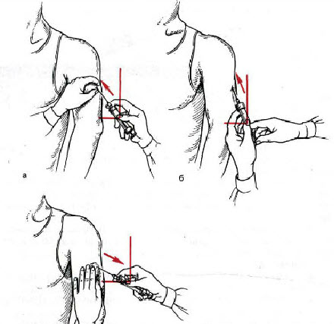
Выполнение подкожной инъекции.
Правила введения масляных растворов. Масляные растворы чаще вводят подкожно; внутривенное введение запрещено.
Капли масляного раствора, попадая в сосуд, закупоривают ею. Нарушается питание окружающих тканей, развивается их некроз. С током крови масляные эмболы могут попасть в сосуды легких и вызвать их закупорку, что сопровождается сильным удушьем и может послужить причиной смерти пациента. Масляные растворы плохо всасываются, поэтому на месте инъекции может развиться инфильтрат. Масляные растворы перед введением подогрейте до температуры 38 "С; перед введением лекарства потяните поршень на себя и убедитесь, что кровь не поступает в шприц, т. е. вы не попали в кровеносный сосуд. Только после этого медленно вводите раствор. К месту инъекции приложите грелку или согревающий компресс: это поможет предотвратить инфильтрат.

